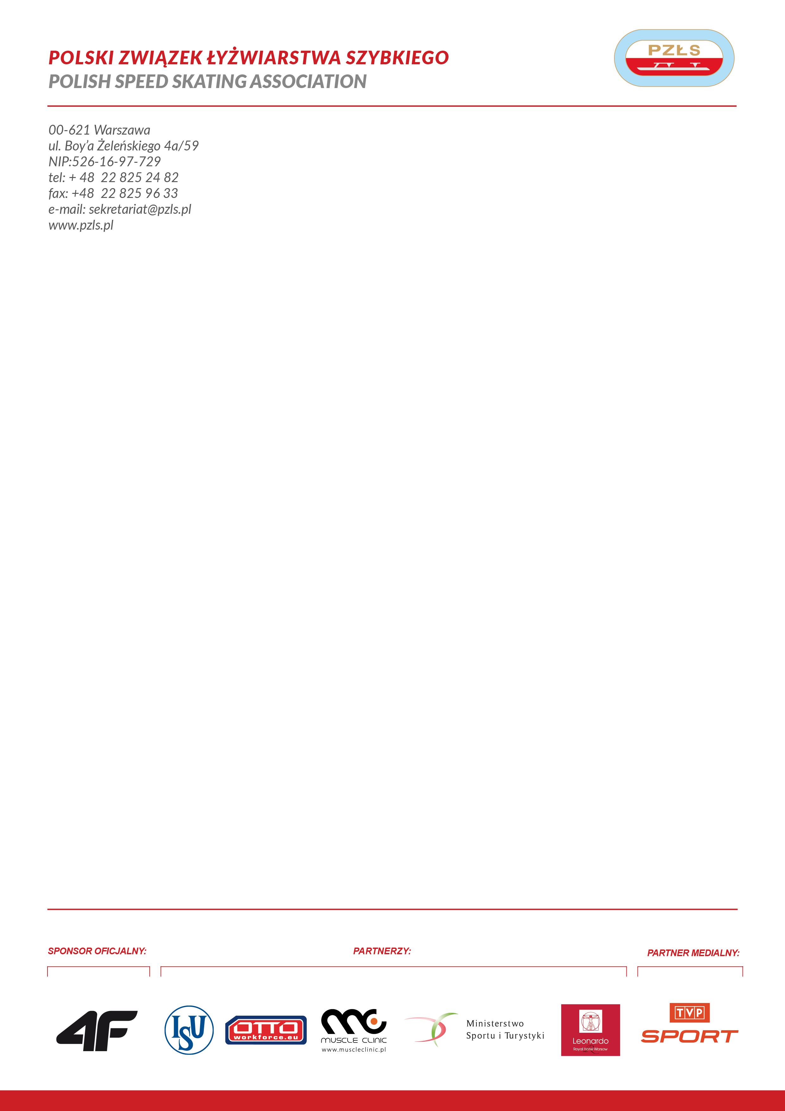

Warszawa 08.03.2018

P O W O Ł A N I E
Zgrupowanie szkoleniowe w łyżwiarstwie szybkim na torze krótkim

Impreza: Zgrupowanie szkoleniowe
Miejsce: Białystok
Termin: 11-21.03.2018

Trenerzy:
1. Dariusz Kulesza – trener

Uczestnicy
1. Topolska Gabriela ŁKS Juvenia Białystok
2. Żak Wiktoria ŁKS Juvenia Białystok
3. Adamski Paweł ŁKS Juvenia Białystok
4. Bielecki Jakub ŁKS Juvenia Białystok
5. Kuczyński Łukasz ŁKS Juvenia Białystok

Organizacja podróży:
Zwrot kosztów podróży II kl PKP , PKS na podstawie ważnego biletu

Ewa Białkowska

Szef Wyszkolenia

Polski Związek Łyżwiarstwa Szybkiego

00-621 Warszawa

T.Boya-Zeleńskiego 4a/59
+ 48 781 498 306

